جامعة الحسين بن طلال
كلية الآداب
اللجنة العلمية للمؤتمر

المؤتمر الدولي: مئوية الدولة الأردنية
الملك المؤسس: الشخصية والقيادة والتاريخ

الدور السياسي للأمير عبدالله في معان 21\11\1920 30\3\1921

اعداد الباحثة: الدكتورة ثروت سليمان المشاقبة

الدور السياسي للأمير عبدالله في معان 21\11\1920-30\3\1921

اعداد الباحثة: الدكتورة ثروت سليمان المشاقبة *

تمهيد
شكل قدوم الأمير عبدالله بن الحسين نقطة تحول كبيرة في تاريخ امارة شرق الأردن، فقبل وصول الأمير عبدالله لم يكن الوجود الأجنبي واضحا فيها كبقية مناطق سوريا الطبيعية فلم تحكم بشكل مباشر من قبل بريطانيا ولكن وضعها لم يكن مستقرا فعاشت أجواء غير مريحة لدرجة ان بريطانيا لعبت الدور الأكبر في تكوين حكومات محلية بمساعدة معتمدين بريطانيين مما ساهم في عدم وجود حكومة مركزية فجزئت المنطقة الى عدة حكومات والحق الضَرر بالجميع ،

كما أن تلك الحكومات لم تمنع الانشقاقات بين صفوفها مثلا حكومة عجلون والتي كان مركزها إربد انقسمت الى عدة حكومات (حكومة دير يوسف، وناحية عجلون، وجرش، وناحية الوسطية وناحية الرمثا)، إضافة إلى وجود حكومة السلط في الوسط وحكومة الكرك في الجنوب التي سارت على نفس النهج ولم تحل الخلافات العشائرية فيما بينها وعانت نفس الأوضاع التي كانت عليها زمن العثمانيين ،
ورغم ذلك فقد حظيت المنطقة بهجرة السّوريين الذين قدموا اليها بعد دخول الانتداب الفرنسي لسوريا، وإعلان الانتداب البريطاني المباشر على فلسطين بمؤتمر سان ريمو 1920، فشكلت شرق الأردن تهديدا لبريطانيا وفرنسا ففي أحد التقارير الذي بعثه المندوب السامي البريطاني في القدس ويحمل رقم 192 بتاريخ 12\10\1920 بين ان الضباط يسيرون بالبلاد الى الحكم الذاتي ويعملون على إعاقة اهل شرق الأردن من الانضمام الى الحركة المسلحة في حوران ضد الفرنسيين ، اذ قامت ثورة في حوران ضد الانتداب الفرنسي فرفضوا دفع الغرامات التي فرضت عليهم وقتلوا رئيس الوزراء السوري علاء الدروبي والوزير عبدالرحمن اليوسف رئيس مجلس
الشورى عندما قدموا الى حوران للحديث مع اهل المنطقة ،لكن الفرنسيين جهزوا حملة اتجهت الى حوران واخضعوا المنطقة، وكان سكان شرق الأردن قد شاركوا اهل حوران في مقاومة الفرنسيين وتقدم المتطوعون الشريف محمد علي البديوي بعدد لا يقل عن ألف رجل جاؤوا من السلط وعمان وبدو البلقاء ، لكنهم انسحبوا بعد خضوع حوران للفرنسيين وعادوا الى شرق الأردن ، اما الشريف البديوي فاتجه الى الحجاز لمقابلة الأمير عبدالله بن الحسين ،

وامام هذه الأوضاع السياسية السيئة المتمثلة بإعلان الانتداب البريطاني على فلسطين وإعلان الانتداب الفرنسي على سوريا وضعف الحكومات المحلية التي لم توفر الاستقرار والامن والخوف من ضم جنوب سوريا بما فيها شرق الأردن وسنجق القدس ونابلس وعكا الى الانتداب البريطاني والتي تدار من القدس ، وعدم الامن في المناطق المتنازع عليها شخصيا وعائليا والوضع الاقتصادي السيئ بسبب ظروف الحرب ،
كما الحكومات المحلية لم تفرض سلطاتها على المناطق التي تكونت فيها فحكومة السلط لم تتعد السلط وعمان وبعض القرى ، وحكومة الكرك كانت قائمة على النفوذ الشخصي لان المتصرف وأعضاء المجلس العالي هم من شيوخ القبائل الكبيرة في الكرك وارتبط بهم الأهالي ادبيا ومعنويا وليس عمليا ، كما ظهرت النزاعات بين العشائر لم تستطع الحكومة حلها كالنزاع بين عشائر المعايطة والذنيبات مع محافظة البدو على استقلالهم العشائري ، في حين ان حكومة عجلون ظهر فيها الضعف من اول تكوينها وتوزعت الزعامة بين العشائر القوية ، ورفض عدد كبير من الشيوخ والزعماء الاشتراك بها او الوقوف معها و كونوا حكومات مستقلة جديدة ،

ويلاحظ عدم قدرة الحكومات على جمع الضرائب من المواطنين مما أدى الى افتقار خزائنها وخصوصا ان بقائها ربط بوجود الضباط الانجليز الذين كان الناس يحسبوا لهم باعتبارهم الداعم لهذه الحكومات ، ورغبتها إبقاء الوضع كما هو خصوصا انها وقعت اتفاقية بين بريطانيا وفرنسا في 23\12\1920 لتحديد الحدود النهائية المشمولة لهم في الانتداب فشكلت لجنة لتعين خط الحدود الفعلي وكان من نتائجها فصل الرمثا وبعض القرى التابعة لها عن درعا وضمها الى قضاء عجلون ، وقد رسمت تلك الحدود من قبل الكابتن هيجمونت مستشار حوران الفرنسي والميجر سمرست المعتمد البريطاني في عجلون ،

ونتيجة لهذه الظروف الصعبة، ولجوء عدد من الوطنين في سوريا والعراق إلى شرق الأردن والذين صدرت بهم احكاما من فرنسا أمثال جميل المدفعي ورشيد المدفعي واحمد مريود وعادل العظمة وعادل أرسلان وفؤاد سليم وعبدالله الطحان ومحمود الفاعور وغيرهم. ، فقد أرسل عدد من الوطنيين أمثال عودة أبو تاية وسعيد خير وعادل أرسلان ومحمود الهندي وغالب الشعلان برقيات الى الملك حسين يطالبونه ارسال أحد أبنائه لزعامة الحركة الوطنية ضد الفرنسيين وجل الرسائل ركزت الى حاجتهم الى زعيم يقودهم ،

قدوم الأمير عبدالله الى معان
نتيجة كثرة المطالبات للشريف حسين بن علي ارسال أحد أبنائه الى شرق الأردن تزعم الحركة الوطنية، جاءت الظروف مناسبة لاختيار الأمير عبدالله بن الحسين، فهو الوحيد المتفرغ لهذه المهمة فالأمير علي أمير المدينة المنورة وولي عهد الحجاز، والملك فيصل والأمير زيد في اوروبا للتفاوض معهم بعد خروجه من دمشق ، وهي فرصة للأمير عبدالله بعد منع الانجليز للأمير السفر الى العراق نتيجة مبايعة زعماء العراق المقيمين في دمشق له ملكا على العراق وهو يوم مبايعة زعماء سوريا فيصلا ملكا على سوريا ،

امام هذه المطالبات كان لابد من ارسال من ينوب عن الملك فيصل من الشخصيات الملكية في البيت الهاشمي، فقد طلب الأمير عبدالله من الملك حسين ان يكون هو من يتولى الحركة الوطنية فأذن له فتوجه من مكة المكرمة الى المدينة المنورة ومنها بالخط الحديدي الى معان فوصلها بعد سبعة وعشرين يوما في21\11\1920 ،ورافقه من الاشراف الأمير شاكر بن زيد وعلي بن الحسين الحارثي واخوه محسن وحسين الشقراني وجعفر بن فتن ومنصور بن فتن وعقاب بن حمزة وعبدالرحيم اللهيمق والشريف محمد علي البديوي الذي التقاه في تبوك ، بالإضافة الى عدد من اشراف البادية ومرافقه الخاص حامد الوادي وثلاثة ضباط عراقيين ومحمد الخضر الشنقيطي ومرزوق التخيمي وهم على راس قوة مقدارها 500 من الحرس معظمهم من بدو عشيرة عتبة معهم الخيال والجمال ،

ويبدو من انطلاقة الأمير عبدالله من الحجاز حتى وصوله معان ما يلي :
- استطاع الأمير عبدالله الحصول على موافقة الملك حسين بن علي ليكن مندوبا عن شقيقه الملك فيصل فيكون له سندا وداعما فيما بعد
- الرغبة الاكيدة في تولي الزعامة والانتقام من الانجليز الذين حالوا بينه وبين توليه عرش العراق.
- التخطيط الجيد وعدم اتخاذ نظام الفزعة في قراراته فقد احضر معه مجموعة من الضباط العراقيين وجمع من أشراف مكة وعدد من رجال الدين أمثال الشنقيطي والتخيمي
- حدد الأمير اهدافه منذ البداية وجميعها اهداف سياسية فلهدف الأول جاء لأحياء الثورة العربية الكبرى والثاني نائبا لأخيه فيصل والثالث زعيما للحركة المناوئة للفرنسيين
- كان الأمير عبدالله على يقين من استقبال اهل معان له فمعان لازالت حنى هذا الوقت تتبع للحجاز إداريا.
وبمجرد وصول الأمير الى معان استقبل بالحماس من قبل الأهالي وزعماء القبائل ،وكان أبرز مستقبليه الشيخ عودة أبو تايه وغالب الشعلان وفؤاد سليم أحد قادة الثورة السورية ومحمد مريود وعبدالله القادر الجندي ومحمد علي العجلوني وخلف التل واحمد التل ،

وبدأت منذ وصول الأمير عبدالله بن الحسين ملامح حياة سياسية جديدة في شرق الأردن بشكل عام ومعان بشكل خاص، اذ كانت المنطقة تعيش في حالة فراغ اداري وغياب القيادة العربية فتحولت بقدومه معان الى عاصمة عربية ومنطلق للأمير عبدالله كوجه جديد على المنطقة وقاعدة سياسية وإدارية وعسكرية، كما ان الأمير بوصوله الى معان درس الوضع السياسي للمنطقة واستغل اثناء اقامته معرفته بالناس والقيادات السياسية وشيوخ القبائل ،

وأعلن الأمير لدى استقباله شيوخ معان وعدد من زعماء القبائل انه نائب للملك فيصل في سوربا، اذ وجه الدعوات لأعضاء المؤتمر السوري للاجتماع في معان وبنيته تأليف حكومة منفى سورية في معان، وارسل لزعماء وشيوخ شرق الأردن القدوم الى معان، فوصله الشيخ حمد بن جازي زعيم الحويطات ابرز المساهمين في الثورة العربية الكبرى، ومثقال الفايز وحديثة الخريشا وشيخ العيسى وحسين الطراونة وسعيد خير وسعيد المفتي واحمد التل وغيرهم من الزعماء الوطنيين ،
وتوالت اعمال الأمير عبدالله في معان فبعد وصوله بأسبوعين وجه منشورا عاما شرح فيه أسباب وصوله الى معان وطالبا اهل سوريا للتكاتف والثورة ضد الفرنسيين ،

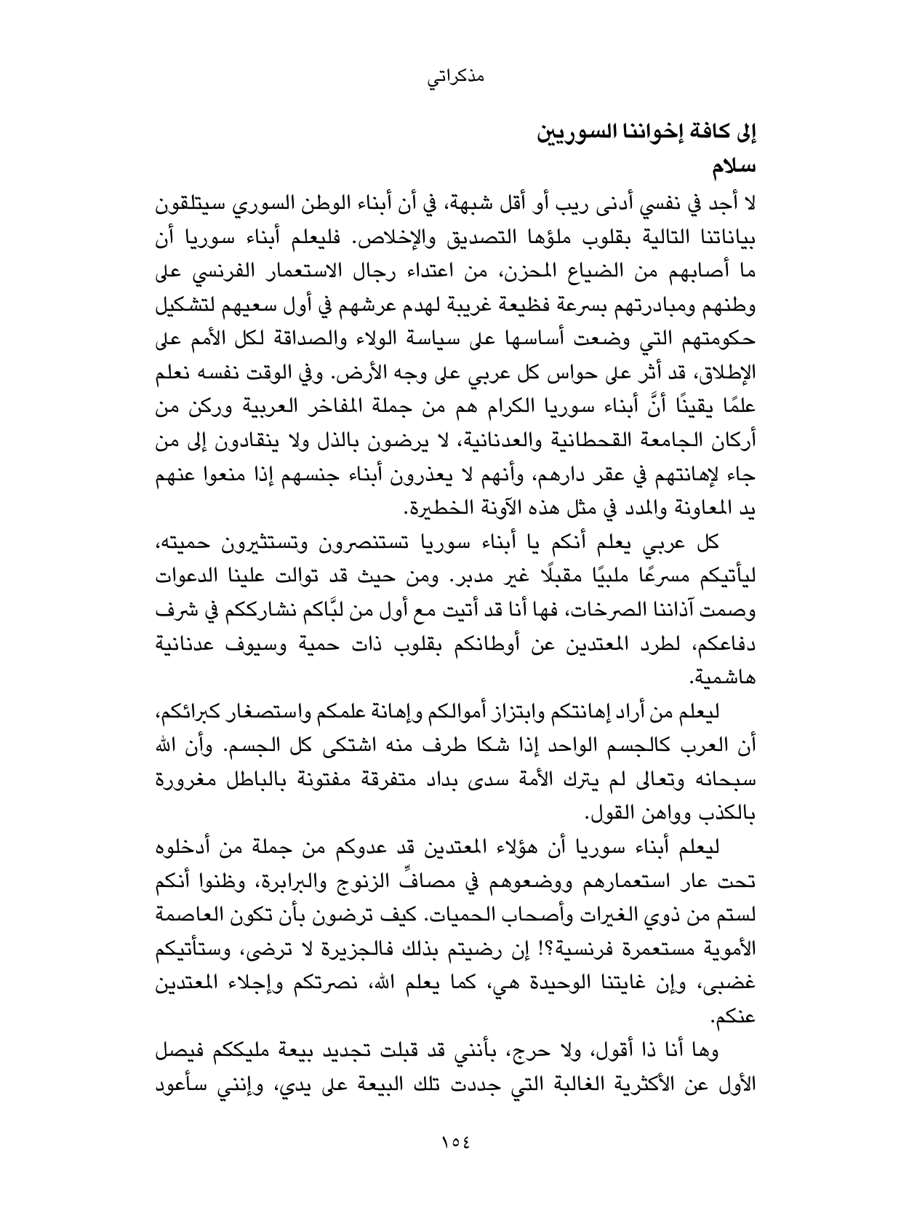
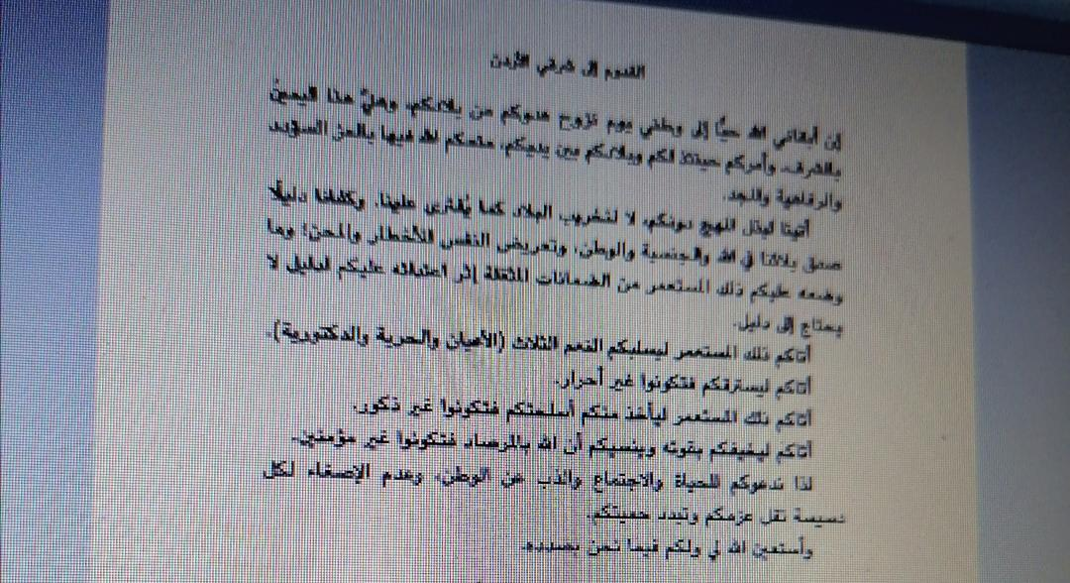
المصدر مذكراتي الملك عبدالله 154- 155

ويمكن لنا ان نحلل المنشور الذي اذاعه الأمير عيدا لله بن الحسين بما يلي : ،
- يظهر من المنشور الحماس والتصميم من الأمير عبدالله على إعادة عرش أخيه فيصل اذ نلاحظ وهو يودع والده طلبت من والدي أن يحملني تبعات هذه الحركة واستطاع ان ينقل كل الحماس والعواطف الى أهالي شرق الأردن والى السوريين
- التنظيم والقدرة على إدارة واستغلال المواقف الصعبة فبدا عمله بإعلان المنشور في 5\12\1920 ودعا أعضاء المؤتمر السوري العام والضباط في الجيش السوري وشيوخ العشائر مما يدل على جديته في العمل وليس المنصب
- حدد الهدف من قدومه هو انقاذ العرش الهاشمي وهذا أحد أهدافه التي أعلنها مسبقا
- اعتبر التعاون والتعاضد الوسيلة الأفضل لإنقاذ سوريا وخصوصا في ظل الظروف المادية الصعبة
- قدومه ومشاركته لهم هو إعادة تجديد البيعة للملك فيصل
اما الغايات على الصعد القومي التي أراد الأمير عبدالله ان يوصلها من خلال المنشور،
- التأكيد على مبادئ الثورة العربية الكبرى فقد ولدت لتبقى حية
- هدف العرب واحد ولو اختلف المكان
- تعزيز موقف الملك فيصل بعد خروجه من دمشق وتوجيه الى حيفا ثم بورسعيد وإيطاليا وبريطانيا ومقابلة الملك جورج الخامس ، موضحا اهمية القضية العربية وأنها محور اهتمام بريطانيا، اذ كان الملك فيصل يبرق للأمير عبدالله بمجريات الاتصالات اولا بأول
- رد الأمير عبدالله على بعض الاشاعات حول وجوده في معان وان هذه الاشاعات هي للتخريب وهي محض افتراء والدليل على صدق نواياه لقوله (اننا نعرض انفسنا للأخطار والمحن)

وعلى الصعيد الوطني نجد الأمير عبدالله منذ وصوله الى معان بدا بإرساء قواعد للدولة الجديدة فقد اتخذ حال وصوله احد ابنية السكك الحديدية الحجازية التي بنيت 1904 مقرا للدفاع الوطني وقصرا للقيادة والإدارة وانبثق عنه القرارات السياسية واولها المنشور الذي أصدره لبيان أسباب قدومه الى معان ويدعو السوريين فيه للتكاثف ضد الفرنسيين، وشهدت معان عند دخول الأمير عبدالله اول مؤتمر قومي عربي في مقر الدفاع الوطني ، تداعى له قادة وشيوخ بلاد الشام كافة ، مؤكدا على الحقوق العربية التي حرمهم الاتراك منها واهمها انشاء دولة عربية في المشرق العربي ،
كما صدرت اول صحيفة اردنية باسم (الحق يعلو) وجاءت تحمل الصوت الأردني وصداه القومي مبشرة بمشروع الامة المعاصرة وترفع الدعوة الى التحرر والوحدة والحياة الفضلى، فالأمير يدرك أهمية الكتابة ودورها في البناء لتكتمل أدوات النضال ، وقد كتبت بخط اليد على يد اثنين من السوريين الذين جاؤوا الى شرق الأردن هما : محمد الانسي من مواليد بيروت وعبدالله شاكر من دمشق وقد جاء الانسي الى اربد ثم انتقل مع خلف التل وبهجت طبارة ومحمد العجلوني الى معان ، وقام الانسي وعبدالله بإصدار الصحيفة التي كتبت بخط اليد وتكونت من اربع صفحات وعامودين لكل صفحه ثم تطبع على اله تعمل بمبدأ بسيط فهي الة أرضية يوضع فوقها الصفحة المكتوبة ويضغط عليها بكرتون مقوى فتخرج طبق الأصل عن نسخة اليد , وتحوي مقالات متنوعة خاصة فيما يتعلق بالأوضاع السياسية وشؤون
الحرب في تلك الفترة، مع بعض المقالات لأشخاص عرفوا بنشاطاتهم الاجتماعية، وكان الأمير يوزعها على جنوده من رجال الثورة الذين التفوا حوله ، والملاحظ ان هذه الصحيفة عنونت بصحيفة عربية ثورية تصدر كل اسبوع وخلال إقامة الأمير عبد الله بن الحسين في معان صدرت أربعة أعداد خلال شهر كانون الاول 1920 وكانون الثاني 1921 وشباط من العام نفسه، أما العدد الخامس فقد صدر في عمان بعد انتقال الأمير عبدالله إليها اذ أراد الأمير ان تكون ناطقة باسم الثورة العربية الكبرى وايصال صوته الى العرب في سوريا ،

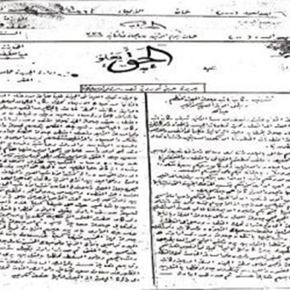
http://www.jordanheritage.jo/newspaper/ المصدر

فمدينة معان هي بداية المد الهاشمي لإشاء اول دولة عربية بعد الحكم العثماني ، كما أن وصول الأمير عبدالله ملأ الفراغ السياسي الذي شهدته المنطقة بعد خروج الملك فيصل من سوريا واستمرارا لمبادئ الثورة العربية الكبرى اذ استطاع الأمير ان يحول معان الى عاصمة عربيه وقاعدة سياسية وعشائرية ، فعندما اعلن الأمير عبدالله نائبا لأخيه فيصل فهذا يعني ان معان ستكون منطلق التحرير باتجاه دمشق ، كما اجرى الأمير اول مفاوضات ولقاء سياسي على درب تأسيس الدولة الأردنية ممثلا بوفود شرق الأردن الذين طالبوا الأمير بالقدوم الى عمان لاستكمال الترتيبات فيها ،
ولم يتوقف الأمير عند هذا الحد بل حاول كسب أهالي معان وقادته، فقد أرسل رسالة سرية الى رئيس بلدية معان الشيخ إبراهيم الرواد طلب فيها العون والوقوف الى جانب الثورة (أبنائي قادمون أوصيكم بهم خيرا)، وهذا الأساس الذي اعتمد عليه الأمير وهو القوة والتفاهم للوصول الى الهدف ،

ويبدو ان الوضع المالي للأمير عبدالله بن الحسين كان صعبا اذ كان لا يملك سوى بعض المال الذي ارسله الملك حسين لتسديد نفقاته الضرورية ورغم ذلك لم يبخل عليه اهل معان، فقد اقترض ثلاثة الاف ليرة من عودة أبوتايه ، ومما يدلل على صعوبة موقفة المالي انه أراد تأسيس أقلام استخبارات ودعاية، ووجه الدعوة الى الضباط في سوريا والشيوخ للقيام بالواجب الا ان أجوبة مشايخ البدو في الشمال غير مشجعة، وكان قد التحق بالأمير في معان من الوجهاء عوني عبد الهادي، وكامل بك البديري، فطلب كامل البديري ثمانين ألف جنيه ليؤسس أقلام استخبارات ودعاية، وكذلك طلب نبيه العظمة مائة وعشرين ألف جنيه للغرض نفسه؛ وكان الأمير لا يملك أيا من هذه المبالغ ،
واشترط بعض كبار الضباط العرب نقل حقوقهم التقاعدية على الحكومة الهاشمية بالحجاز فيما إذا أخفقت الحركات ضد فرنسا في سوريا، وقالوا إنه إذا قبلت الحكومة الهاشمية هذا يحضرون وإنه إذا لم تقبل الحكومة في الحجاز فإن عذرهم قد وضح ،

واختلفت ردود الفعل على دعوات الأمير وقدومه الى معان ما بين الخوف من نجاحه فاظهر معارضة، وما بين المؤيد والداعم له بكل الوسائل، فنجد بعض الضباط وقف الى جانب الأمير بالمقابل نجد البعض وضع شروطا للمشاركة معه ،
كما ان مظهر رسلان متصرف السلط كاتب الأمير عبدالله قائلا (إنه بلغ الحكومة الوطنية عزمكم على زيارة شرق الأردن، فإن كانت هذه الزيارة لمجرد السياحة فإن البلاد ستقابلكم بالترحيب، وإن كانت لأغراض سياسية فالحكومة ستتخذ كل الأسباب المانعة لزيارتكم (فأجبته
(إنني سأزور شرقي الأردن زيارة احتلالية، وأنا عينت من الحكومة العربية الملكية بسوريا، وإنني أنوب الآن عن جلالة الملك فيصل ويجب أن تعلم ذلك، وإنه من واجبك تلقي الأوامر من معان وإلا فسيعين غيرك محلك) لكن مظهر رسلان توجه فيما بعد الى معان واعتذر للأمير عبدالله واصبح فيما بعد من رجالات الأمير ،

ويبدو ان الأمير عبدالله تفاجأ من ردة فعل أهالي شرق الأردن اذ يقول (وكان موقفي بعيدا عن التفاؤل الحسن، ولكن كان الأمر على خلاف ذلك في شرقي الأردن، فقد هرع الناس إليَّ يدعونني إلى عمان فكنت أجيبهم بأنني فاعل إن شاء الله.) ،

اما موقف حكومة الكرك من الأمير فقد اجتمعت حكومة الكرك المحلية وأعلن حسين الطراونة تأييده للأمير معتبرا الملك حسين هو الخليفة الشرعي لبلاد الشام ويقضي الواجب الترحيب بالأمير ويرى ان الحكومات المحلية غير قادرة على فرض سلطاتها في المناطق التي تألفت منها مع ثبوت عدم قدرة رجال الامن في الكرك على حفظ الامن ولم تحل مشكلة النزاعات العشائرية كما هي بين عشيرتي المعايطة والذنيبات، وقدوم الأمير يعني تشكيل حكومة واحدة قادرة على حل الخلافات بين العشائر في ظل عدم وضوح بريطانيا في تعاملها مع الحكومات، و حل المشاكل الأمنية والمالية ،

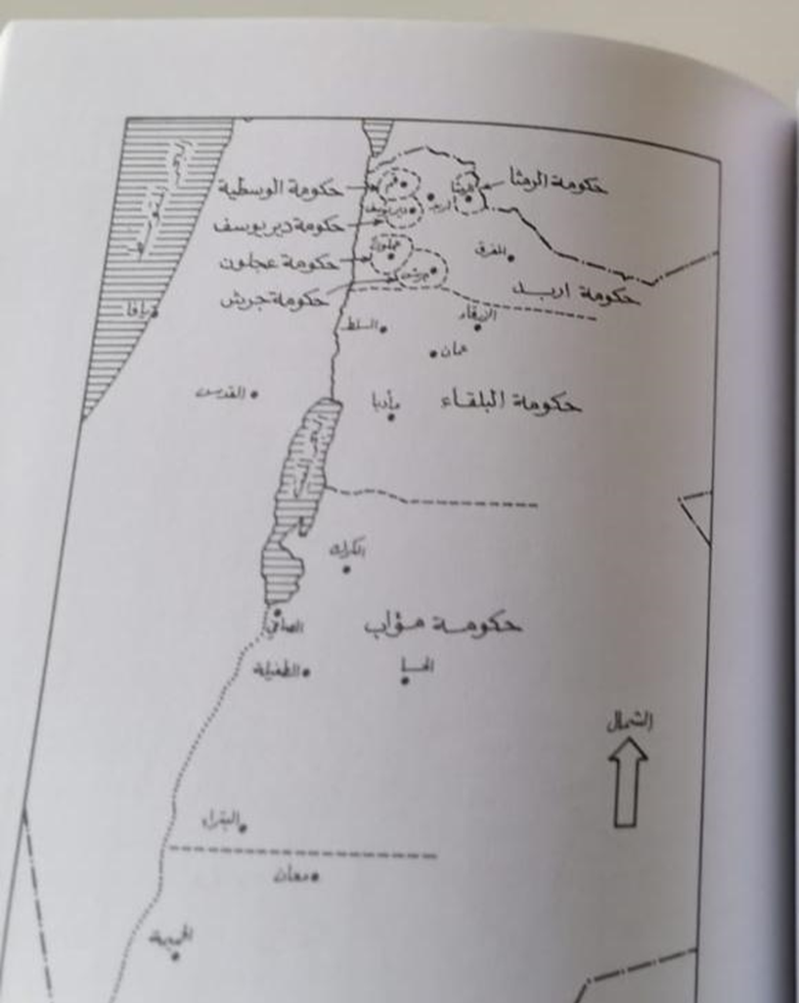
الحكومات المحلية ،عبد المجيد بشناق المدخل الى تاريخ الأردن وحضارته ،عمان الجامعة الأردنية2003 ،ص 176
كما ان لحزب الاستقلال دوره في إرساء قواعد الامارة فيما بعد اذ انضوى عدد كبير من أعضاء الحزب تحت لواء الأمير عبدالله بن الحسين بمجرد وصوله الى معان وتعاونوا على جمع الشمل وتنظيم النضال الوطني، اذ قام فؤاد سليم واحمد مريود ومحمد مريود والأمير محمود الفاعور ببث الدعاية للأمير في عجلون والسلط وكانت فرنسا قد أصدرت بحقهم احكاما ، فهذا فؤاد سليم يراسل علي خلقي رئيس حكومة عجلون في21\11\1920 ويبين في الرسالة حاجة الأمير للاجتماع بزعماء المنطقة ورجال النهضة معززا رسالته بان الأمير لديه قوة كبيرة ، وأرسل الشريف علي الحارثي ممثلا له في عمان، وحصل على دعم من مثقال الفاير ثم توجه الى السلط مما كان له اثرا إيجابيا لدى الأهالي ،
وكان للشريف علي بن الحسين الحارثي أحد قادة الثورة ومحمد علي العجلوني المستشار العسكري للأمير دورا مهما في الاتصال بالوطنيين وتمهيد الطريق امام الأمير فقد ابرق برسالة الى علي خلقي في7\12\1920 يخبره فيها بالتجهيز والاستعداد ويطلبه الحضور عندما يطلب منه ذلك معتمدا على وطنيته للتخلص من الفرنسيين ، كذلك خاطب قاسم غرابية احد رجالات اربد مطالبا إياه الاستعداد عند استكمال المعدات الحربية ، ولعب علي خلقي واحمد مريود في تزعم حركة المقاومة الوطنية في حوران وشمال الأردن،، فكاتب علي خلقي الأمير عبدالله في 17\12\1920 ان باستطاعته تجنيد ثلاثة الاف جندي نظامي وتشكيل جيش مقاومة شعبية في قرى عجلون وهذا يتوقف على توفر المال والسلاح ، كما يؤكد تيسير ظبيان ان علي خلقي كان يجتمع مع الوطنيين في مضافة الشيخ سليمان السودي وان هناك وفودا ستتجه من سوريا وشرق الأردن للترحيب بالأمير في معان،

ويبدو ان الأمير بقدومه الى معان خلق ارباكا سياسيا للقوى المحلية والدولية مما شجعه على اكمال مشروعه وتحقيق الهدف الذي أراده من قدومه الى شرقي الأردن وخصوصا انه تعامل منذ وصوله معان بخطوات واضحة قائمة على البناء والحزم ،

موقف بريطانيا وفرنسا من قدوم الأمير عبدالله

سارع الفرنسيون بتقوية دفاعاتهم خشية مهاجمتهم من قبل الأمير عبد الله بن الحسين ومن معه من القادة من الجيش العربي السوري المنحل ومن القادة العرب في الجيش التركي الذين انضموا الى الثورة العربية ، بمجرد إعلانه القدوم الى شرق الأردن ، فظهر للعيان اضطراب الفرنسيين وخصوصا بعد ثورة حوران وجبل الدروز اذ ارسلوا مذكرة الى الحكومة البريطانية يطالبونها العمل على وقف حركات الأمير عبدالله متهمين بريطانيا بتشجيع حركاته بالأسلحة والأموال وعليه فقد استدعى اللورد كروزن وزير خارجية بريطانيا الملك فيصل مبلغا إياه استياء بريطانيا مما يجري في شرق الأردن مطالبا الملك فيصل والملك حسين التدخل ، فارسل الملك فيصل رسالتين احداهما الى الملك حسين والثانية الى الأمير عبدالله يخبرهما بما حدث ويطلب في الرسالة التي بعثها الى الأمير عبدالله وحملها صبحي الخضرا توقيف كل حركة ضد الحلفاء وخصوصا فرنسا وستجرى مباحثات بشان القضية العربية ، كما طالب الملك حسين من الأمير عبدالله عدم ارباك الحكومات المحلية خصوصا ان أهالي شرق الأردن ممتنعين عن دفع الضرائب ،

وردت بريطانيا على منشور اذاعته حكومة فلسطين جاء فيه " تروج شائعات في شرقي الأردن بان قوة عربية تقصد مهاجمة الافرنسيين وايضا تروج اشاعات بانه اذا حدثت هذه الحركات فالحكومة البريطانية تستحسنها فليكن معلوما بان هذه الاشاعات كذب وبهتان، وان حدثت الحركات فالحكومة البريطانية بالعكس لا تستحسنها ولا توافق عليها مطلقا بل تحتقر الذين يشتركون فيها..." ، كما اتصلت بريطانيا مع الحكومات المحلية في مناطق شرقي وتهديدهم بعدم الاتصال والعمل مع الأمير عبدا الله. ،
ويبدو ان الأمير عبدالله رضي بالحل السياسي والدليل على ذلك ان احدى الرسائل التي بعث بها احمد مريود الى علي خلقي بتاريخ 18\12\1920 ان الضابط البريطاني في عمان ابلغ الشريف الحارثي بما يلي " ان بريطانيا والملك فيصل وفرنسا على وشك إتمام المفاوضة بشان القضية السورية والمفاوضة تسير سيرا حسنا "،

اما الرسالة الثانية فهي بتاريخ 22\12\1920 يقول فيها احمد مريود ان صبحي الخضرا وصل عمان يحمل توصية من الملك فيصل الى الأمير عبدالله والزعماء الوطنيين "مآلها واحد هو ان تتوقف الحركات ضد الفرنسيين لان المفاوضات جارية سيرا حسنا بين جلالته وحكومة لندن " وقالت الرسالة "ان هربرت صموئيل وغيره من الممثلين الانجليز" يشتمون رائحة عداء نحوهم من حركة الأمير بينما الواقع ان نيات الأمير حسنه نحوهم ويريد ان لا يحصل اقل اثر لسوء التفاهم معهم " ويؤكد مريود " اذا اردنا ان ننجح بحركتنا الوطنية فيجب ان نكون مكتسبين صداقة بريطانيا "،

كما كانت فرنسا تكن العداء للأمير عبدالله وكانت على استعداد لأرسال قوة فرنسية لمطاردة الاشراف عبر حدود منطقة النفوذ البريطاني ، لكن بريطانيا تدخلت لأنها لن تسمح لفرنسا القيام بأية اعمال عسكرية في حدود منطقة انتدابها "،
وربما نقول ان موقف بريطانيا كان مائعا في شرقي الأردن فتركوا الأمور تسير في مجراها الطبيعي خصوصا بعد ان شاهدوا حماس السكان والتفاهم مع مندوب الأمير عبدالله في عمان الشريف علي الحارثي "، وبعد قرار الوطنيين في عمان وجهوا دعوة للأمير عبدالله القدوم الى عمان فأرسلوا وفدا للحضور معه منهم سعيد خير وسعيد المفتي وكامل القصاب وعوني عبدالهادي الذي كان مقيما في مصر وكان حلقة الاتصال بين الأمير وهربرت صموئيل فغادر مصر الى القدس واجتمع مع هربرت صموئيل اذ طلب ان يوصل رسالة للأمير مفادها النصح للأمير بالعودة الى الحجاز وعدم تحريك ساكن في معان قبل اجراء مفاوضات مع تشرشل Sir. W. Churchill وزير المستعمرات البريطاني في القاهرة ،كما انضم الى الأمير مظهر رسلان متصرف السلط الذي كان من معارضي دخول الأمير الى شرقي الأردن "،
وفي 29\2\1921 انتقل الأمير عبد الله من معان الى عمان بعد ان ودع الأهالي فوصلها في 2\3\1921 لتبدأ أولى الخطوات لأنشاء الامارة وإعلان اول حكومة مركزية في شرقي الأردن تحمل اسم الشرق العربية "،
نتائج الدراسة
- تعتبر معان بداية الانطلاقة لتأسيس امارة شرق الأردن وأقيم في معان اول حكومة في المنفى بعد خروج حكومة الملك فيصل من دمشق
- يمكن ان نقول ان خطوات الأمير عبدالله كانت مدروسة ومحددة الأهداف من بداية خروجه من الحجاز ، واكثر الصعوبات التي واجهته كانت نقص الموارد المالية والعسكرية وتعامل بخطوات واضحة قائمة على البناء والحزم منذ دخوله مدينة معان
- ذكاء الأمير منعه من المحاربة على جبهتين فقد بدا بالوقوف ضد فرنسا ولم يكن ضد بريطانيا فكان بحاجة الى دعم مسيرته من بريطانيا
- بدأت حركة الأمير بتحدي شخصي لتنتهي بتحدي وطموح امة
- معظم التمردات ضد الأمير كانت بتحريض من بريطانيا ورغم ذلك عادوا وانضموا الى موكب الأمير
- كان من أسباب ثبوت الأمير وزيادة عزيمته هو اخلاص سكان شرق الأردن لعروبتهم وقومتيهم مما شجعة على الانتقال الى عمان لمواصلة مسيرته
- الظروف التي مرت بها شرقي الأردن من اهمال عثماني للمنطقة عدم تمثيل لهم في وزارة الملك فيصل وظهور حكومات محلية ساهمت في إنجاح حركة الأمير وتقبل الأهالي له

*الباحثة مستشار سابق لدي وزير التربية ومدير فني ومشرفة لمبحث التاريخ في وزارة التربية الأردنية وعملت محاضر غير متفرع بأقسام التاريخ والسياسة، باحثة في تاريخ الأردن والعرب الحديث والمعاصر . منيب الماضي وسليمان الموسى، تاريخ الأردن في القرن العشرين ,ج1 , عمان , مكتبة المحتسب .1996 , ص 154 وسيشار له لاحقا الماضي , تاريخ الأردن ص 104 وانظر هنري ذياب ، تأسيس امارة شرق الأردن ، مجلة شؤون فلسطينية ، العدد 50\51 ت2 1975 ، ص 277
. محمد احمد محافظة ، امارة شرق الأردن نشأتها وتطورها في ربع قرن 1921-1946 ، عمان ، دار الفرقان ، 1990، ص 60
. سليمان الموسى، تأسيس الامارة الأردنية 1921-1925، دراسة وثائقية، عمان، مكتبة المحتسب، 19890، ص 44
. ذياب، تأسيس امارة شرق الأردن، المرجع السابق، ص 377
. الماضي، المرجع السابق، ص 94
. الموسى، تأسيس الامارة، ص 52 وانظر:
. William Yale ,The Near East A Modern History ,AunArdomThe University Of Mehagan Press.1958.p 383
. Arabia ,London, H .Mejeher , Der ,Arabisache, 1943 Osten P 114 E. Monroe ,Phtiby Of التقارير البريطانية ملف F.o 371\6371 وملف F.O 406\94 وكان هربرت صموئيل قد طمن الأردنيون بانه لا نية لضم شرق الأردن الى إدارة القدس انظر والاثار الكاملة للملك عبدالله بن الحسين، بيروت، الدا ر المتحدة للنشر 1979، ص 154
. الموسى، تأسيس الامارة، ص ،23
. الماضي، المرجع السابق، ص 124-125
. سليمان الموسى، امارة شرق الأردن نشأتها وتطورها في ربع قرن 1921 – 1946، عمان لجنه تاريخ الأردن، ص 63
. الماضي، المرجع السابق، ص 126
. محمد تيسير ظبيان، 1901 -1978، مختارات من أعماله المطبوعة والمخطوطة، عمان، اصدار اللجنة العليا للإعلان عن عمان عاصمة الثقافة العربية 2002، ص 486
. سليمان الموسى، تأسيس الامارة الأردنية، 1921-1925 دراسة وثائقية، ص 52 -53
. الماضي، تأسيس الامارة، ص ،132
. الملك عبدالله مذكراتي، ص 154
. الملك عبدالله ، الاثار الكاملة للمك عبدالله بن الحسين، ص 156 ومذكراتي ، المرجع نفسه ص 153
. الماضي، تأسيس الامارة، ص ،133
. انظر صحيفة الغد بتاريخ 20\10\2020 قرن على وصول الملك المؤسس عبدالله بن الحسين الى معان
. الملك عبدالله مذكراتي، ص 153
. الغد ، قرن على وصول الأمير ، المرجع السابق
. الموسى , تأسيس الامارة الأردنية ،1921 – 1925 ،ص 55 وانظر : . Vatiklotis, P.J, Polities And Military In Jordan, London, Frank Cass1967, p42 P,J
.انظر ما قاله محمد عطالله المعاني في صحيفة الغد قرن على وصول الأمير المرجع السابق
نص المنشور مذكراتي للأمير عبالله ،ص 154-155
. الموسى , تأسيس الامارة الأردنية ،1921 – 1925 ،ص 55 وانظر : . Vatiklotis, P.J, Polities And Military In Jordan, London, Frank Cass1967, p42 P,J
. انظر: الغد قرن على وصول الأمير عبدالله
. الغد ، الحق يعلو صحيفة الأردن التي عادت للحياة، 25\7\2011
. صحيفة جفرا نيوز ، شفيق عبيدات، 18\3\2007 https://jfranews.com.jo/article/208362
. الغد ، انظر ما قاله دكتور علي محافظة ، قرن على وصول الامير
. الغد ، انظر ما قاله دكتور بكر المجالي قرن على وصول الأمير
. الغد ، قرن على وصول الامير
. الماضي ، المرجع السابق ، ص 136
. الملك عبدالله مذكراتي ، ص155
. الملك عبدالله مذكراتي ، المصدر نفسه ، ص155
. الملك عبدالله ، مذكراتي المصدر نفسه، ص 155 ه الظر محمد الناصر لماذا جاء الأمير عبدالله بن والحسين الى شرقي الأردن ، وكالة عمون الإخبارية ،كتاب عمون ،1\7\2014
. الملك عبدالله ، مذكراتي المصدر السابق ، ص 157
. الملك عبدالله ، مذكراتي المصدر السابق ، ص 156
. الملك عبدالله ، مذكراتي المصدر السابق ، ص 156
. توافد اعضاء حزب الاستقلال الى الأردن بعد فرض الانتداب الفرنسي على سوريا وزاد عددهم بقدوم الأمير عبدالله الى معان من زعمائهم رشيد طليع ، فؤاد سليم احمد مريود عادل رسلان محمد علي العجلوني وانضم اليهم من شرق الأردن أيضا راشد الخزاعي سعيد خير سليمان السودي عوني عبد الهادي وغيرهم للتعرف على دورا لحزب انظر الماضي ، المرجع السابق ص 245
. الموسى، تاريخ الامارة الأردنية 1920-1925، ص 59
. انظر محمد الناصر لماذا قدم الأمير الى معان، ص 156
. تيسير ظبيان، الملك كما عرفته مذكرات ووثائق ،1994، ص 37 وانظر الموسى، تاريخ الامارة، ص 60
. الماضي، المرجع السابق، ص 139
. ميسون منصور عبيدات، التطور السياسي لشرق الأردن في عهد الامارة 1921 – 1946، 1993، عمان، مطبعة الجامعة الأردنية، ص 47 يقول هربرت صموئيل ان سمرست مندوب بريطانيا في الشمال حاول إزاحة علي خلقي عن منصبه بناء على طلب الفرنسيين الا انه مدعوم من المجلس المحلي ولا يستطيع ازاحته انظر الموسى، تاريخ الامارة المرجع السابق، ص 59
. الماضي، المرجع السابق، ص 141 وانظر الرسائل المرجع نفسه، ص 139 انظر محمد تيسير ظبيان 1901 – 1978 مختارات من اعماله المخطوطة والمطبوعة، عمان إصدارات اللجنة العليا لإعلان عمان عاصمة الثقافة، 2002 ص 487
. محمد المناصير الغد، لماذا قدم الأمير الى معان المرجع السابق
. انظر محمد المناصر لماذا قدم الأمير الى معان، المرجع السابق 15-07-2014
. الاثار الكاملة للأمير عبدالله ص 155- 156 والماضي المرجع السابق ،ص 137
. الاثار الكاملة للأمير عبدالله ص 155- 156
. الماضي المرجع السابق ،ص 138
. د علي محافظة تاريخ الأردن المعاصر عهد الإمارة 1921م 1946 - عمان الجامعة الأردنية 1973 ص 164
. الموسى، تاريخ الامارة الأردنية، ص 72
. الموسى، تاريخ الامارة الأردنية المرجع السابق، ص 76 يؤكد كيركبرايد في كتابه عن الأميرعبدالله، ان قضية وجود اهداف حربية ضد فرنسا مسالة فيها نظر انظر A Crackle of thorns, experiences in the middle east j Murray 1956 p 27 - Alec Kirk Bride
. الموسى، تاريخ الامارة الأردنية المرجع السابق ص 76
. الماضي المرجع السابق، ص 141
. الماضي المرجع نفسه ، ص 141
. فاروق السريحين، تاريخ الجيش العربي الاردني 1921 – 1967، عمان ،199 د. ن 0 ، ص 19 وانظر علي محافظة ، المرجع السابق ، ص 165

